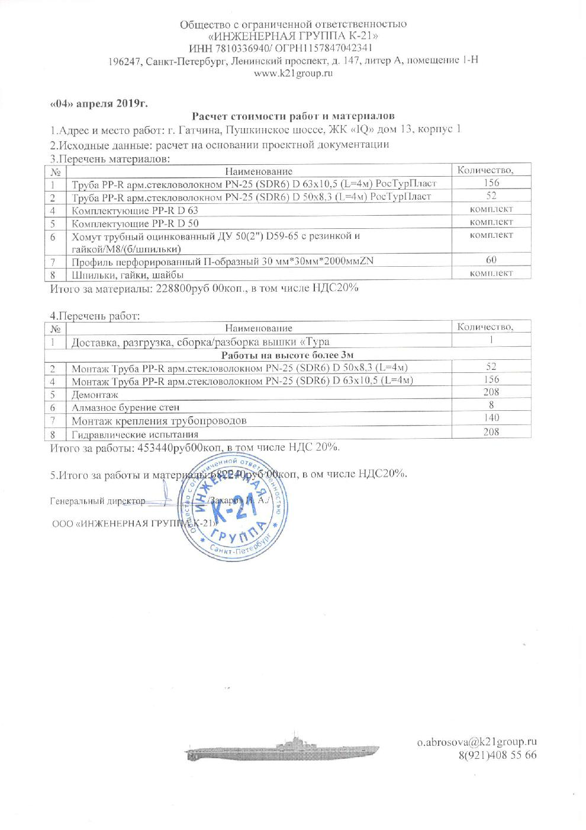

г.Гатчина, Пушкинское шоссе, д.13, корпус 1
Статья затрат | Корпус | Площадь жилая, м2 | Целевые взносы
Статья затрат | Корпус | Площадь жилая, м2 | Стоимость, руб. | Тариф, руб./м2
Замена труб горячего водоснабжения | Корпус 1 | 13 575,60 | 453 440 | 36,74

Расчет примерной суммы целевого сбора для помещений разной площади:
 | 40 кв.м. | 60 кв.м. | 80 кв.м.
1 корпус | 1469,65 | 2204,47 | 2939,30

